队伍编号 | XXXXXX
题号 | （A/B/C/D）

养老服务床位需求预测与运营模式研究
摘 要
（摘要正文）

关键词：
目录
键入章级(第 1 级) 1
键入章级(第 2 级) 2
键入章标题(第 3 级) 3
键入章级(第 1 级) 4
键入章级(第 2 级) 5
键入章标题(第 3 级) 6

一、问题重述
1.1问题背景
2019全球人口老龄化问题加剧，中国人口老龄化增速居世界第一。“家家都有老人”成为目前社会上的普遍形态。在传统文化的背景下，社会进入了家庭小型化、空巢化和未富先老的“白发浪潮”，解决养老服务问题迫在眉睫。我国目前的养老模式以家庭养老为主，辅助以机构养老和社区养老，其中机构养老还包括养老院模式和医养模式两种，都对养老服务做出了不同的贡献。但是，在服务质量方面，现有的养老服务床位供给还远远不能满足社会的需求，增加养老服务床位成为了一个亟待解决的现实问题。需要从政府、企业、社会个人等各个层面携手解决，完善我国养老服务的服务品质。

1.2 问题提出
1.根据我国的人口数量、结构和消费水平等多种因素，预测养老服务床位数量的市场需求规模及其分类。
2.从企业角度出发，结合现有养老服务床位的数量和结构，分析、建立合适的模型，发现并分析养老服务床位增加中的“商机”。
3.建立一个合适的数学模型，从政府的角度出发，设计一个既能基本满足社会需求，又能持续发展养老服务事业，同时还能促进社会就业的养老服务床位运营的商业模式（养老服务的收入来源目前主要有经营收入、政府补贴、社会捐赠等）。
4.用精炼的数学语言归纳总结本题中最关键的数学建模问题及其算法。以文章建立的模型及其结论为科学依据，对政府管理部门针对养老床位规划问题提出合理的建议。

二、问题分析
2.1问题一的分析
问题一是一个关于我国老龄人口及养老服务床位数量的预测问题，因此我们首先将附件中的数据进行整理，收集到2010年至2017年国家对于人口老龄化调查的关键属性数据，同时进行数据预处理工作，包括整理数据、归一化处理，从而形成初始数据集。接着，为了根据社会服务特征属性值预测出未来养老服务床位规模，建立BP神经网络模型，确定输入层为输入样本集，隐藏层为多层神经元结构，输出层为养老服务床位需求。最后，为了对社会养老的三种模式进行分类预测，建立基于支持向量机的社会养老服务模式分类模型，通过训练每一类别的分类器，预测出未来10年每种养老模式的床位需求量。
2.2问题二的分析
问题二是一个关于养老服务企业寻求最大商机的目标优化问题。因此，本文首先对问题一种分析出的影响床位数量的关键因素进行探索性分析，得到企业确定床位市场的确定属性。接着，根据分析结果，建立基于企业利润最大化的目标优化模型，求得此时的床位数量分配和价格定位。目标函数为床位总获利最大，约束条件为老人选择意愿、老年人口数目等，同时确定老人选择床位优先权和选床位规则。最后，根据确定的函数和规则，利用遗传算法求解该单目标优化模型，得到企业在市场条件下的最大盈利模式。
2.3问题三的分析
问题三是一个关于政府对于养老服务的运营模式最优化问题，以保持各方面的稳定健康发展。因此，本文首先需要对于养老服务有关的社会其他服务进行相关性分析，确定多目标优化对象。接着，在问题二建立的单目标优化的基础上，加上经济稳定增长目标函数，利用层次分析法确定目标权重，确定床位营销优化函数。然后，沿用问题二中的述条件，建立多目标优化模型。最后，为了完成多目标函数的求解，利用蒙特卡洛算法进行统计模拟，得到政府立场下的养老床位运营策略，模拟出期望收益情况。
2.4问题四的分析
问题四要求总结前文中建立的数学模型和解决算法，并以模型及其结论为科学依据，对政府管理部门针对养老床位规划问题提出合理的建议。我们结合问题一种分析出的未来市场规模和不同模式下的床位预测，提出针对养老政策优化的建议。结合问题二中得到的企业利益最大化的床位营销模式，提出针对政府进行企业扶持鼓励的建议。结合问题三中在政府立场的综合效益最大化的养老服务运营，提出针对政府养老服务运营的建议。

三、模型假设
3.1 假设所有老人愿意入住养老服务床位的比例为10%；
3.2 假设老龄人接受养老服务的需求全部由自身决定，不受他人影响；
3.3 假设全国所有地区的老龄化情况，养老服务部署情况保持一致，无地域差距；
3.4
3.5
3.6
3.7

四、 符号说明
符号 | 说明
 | 柯布-道格拉斯函数中的经济产出，用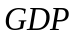（亿元）表示
 | 分辨率系数
 | 总就业人数
 | 全社会固定资产投资总额
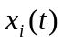 | 第个子序列
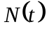 | t年代人口总数
注：本文未在符号说明处声明的符号会在文中声明

五、问题一模型的建立与求解
5.1 基于BP神经网络的养老服务床位预测模型
5.1.1 数据的来源和处理
通过对于附件1-2-2017统计公报分析，我们收集到了2010年至2017年国家对于人口老龄化调查的部分属性数据，包括60周岁及以上老龄人口数、生活水平情况、社会服务机构床位数、基本社会服务情况、灾难疾病抚恤情况、社会捐赠情况、社会机构组织情况等。选取典型数据属性见表5-1，其余见附件。

 | 床位数 | 床位数增长率 | 老年人口数量 | 老年人口比重 | 城市低保人数 | 抚恤事业费年增长 | 社会捐款 | 社区服务机构设施
2010 | 14571 | 19410 | 6923 | 2697.5 | 2310.5 | 625 | 596.8 | 15.3
2011 | 13587 | 19683 | 7194 | 3229.1 | 2276.8 | 852.5 | 490.1 | 16
2012 | 13281 | 19881 | 7282 | 3683.7 | 2143.5 | 944.4 | 572.5 | 20
2013 | 12812 | 20117 | 7566 | 4276.5 | 2064.2 | 950.5 | 566.4 | 25.2
2014 | 12282 | 20401 | 7696 | 4404.1 | 1877 | 917.3 | 604.4 | 31.1
2015 | 11315 | 20515 | 7957 | 4926.4 | 1701.1 | 897 | 654.5 | 36.1
2016 | 10872 | 20883 | 8105 | 5440.2 | 1480.2 | 874.8 | 827 | 38.6
2017 | 10529 | 21116 | 8241 | 5932.7 | 1261 | 857.7 | 754.2 | 40.7
表5-1部分社会服务发展数据统计

随后，进行数据预处理工作，包括整理数据、归一化处理。我们对数据进行无量纲化处理：采用初值化变换原始数据来消除量纲，用我社会服务发展的每一指标数列的2010年的数据去除后面的各个原始数据，得到其倍数数列，即为初值化数列。无量纲，均大于零，这样数列就有了共同点，即把问题转向对原始数据中各因素增长倍数进行分析对比，使问题的处理得到简化。

5.1.2 BP神经网络模型的建立^{[2-3]}
BP神经网络即多层前馈传播网络，由正向计算过程和反向计算过程组成。正向传播过程，输入模式从输入层经隐藏层逐层处理，并转向输出层，每一层神经元的状态只影响下一层神经元的状态。如果在输出层不能得到期望的输出，则转入反向传播，将误差信号沿原来的连接通路返回，通过修改各神经元的权值，从而使得误差信号最小。
在我们的BP神经网络中，设计输入层、隐藏层以及输出层，如下：
输入层为输入样本集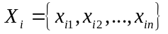，即5.1.1中处理好的所有2011年至2017年统计数据。
隐藏层为多层，其中，神经元的数学模型为:
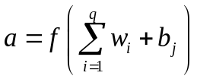
输出层为时间与社会服务属性数据一一匹配之后，考虑各种社会情况下的养老服务床位需求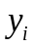 。
在神经网络中， 输入层与输出层的激活函数是由数据处理的不同需求决定的， 本文隐藏层的激活函数选择为 Sigmoid 型函数：
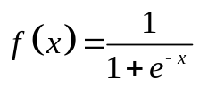
下图即为简化BP神经网络结构图:
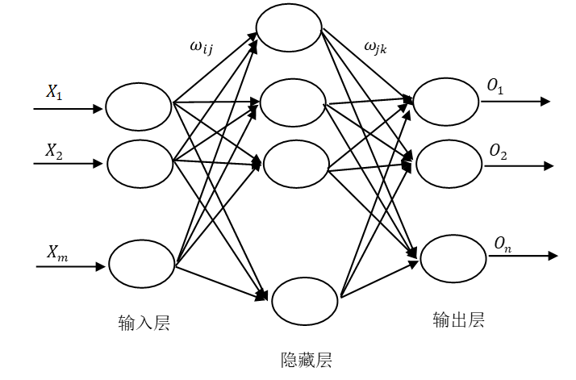
图5-1 简化BP神经网络结构图

BP网络是沿着误差函数减小最快的方向，即梯度的反方向改变权值和偏差。BP算法的迭代计算公式为:
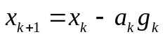
式中：为当前的权值和偏差，为迭代产生的权值和偏差， 为当前误差函数的梯度，作为学习速率。
BP 网络前向传播计算，即：
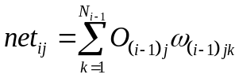
输出为：
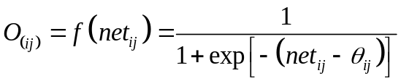
式中：误差定义为：
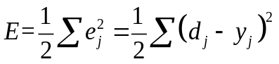
通过输入层数据对模型进行训练，由此预测出接下来10年的养老服务床位数量的市场需求规模。

5.2 基于支持向量机的社会养老服务模式分类模型
目前，社会养老的模式分为家庭养老、机构养老和社区养老三种。我们利用支持向量机算法训练分类预测模型，预测未来每种模式的发展。
如图5-2所示，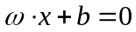 为分离超平面，对于线性可分的数据集，这样的超平面(感知机)有无数个，但是具有最大几何间距的分离超平面是唯一的。
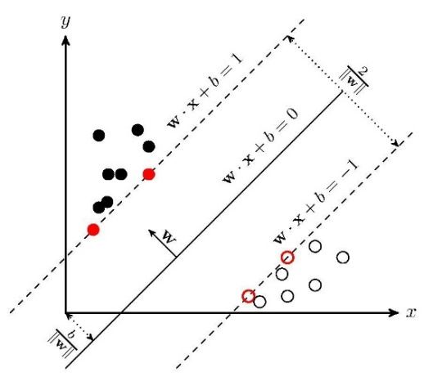
图5-2 SVM基本原理图
假设特征空间上的训练数据集为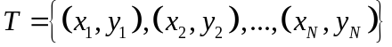 ，其中，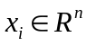，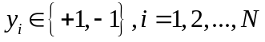， 为第i个特征向量， 为类标记，当它等于+1时为正例；为-1时为负例。对于三种养老模式，训练两次即可。
当训练数据集是线性可分的时，对于给定的数据集T和超平面，定义超平面关于样本点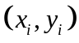 的几何间隔为：
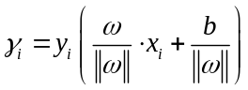 式(2-1)
根据以上定义，SVM模型的求解最大分割超平面问题可以表示为以下约束最优化问题：
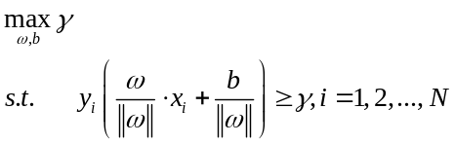 式(2-2)
由于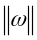，属于标量，所以令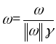，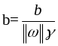，又因为最大化，等价于最大化 ，也就等价于最小化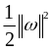，因此SVM模型的求解最大分割超平面问题又可以表示为以下约束最优化问题：
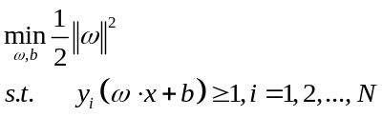 式(2-3)
由于训练样本集是线性不可分的，引入松弛变量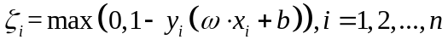 ，即一个hinge损失函数。每个样本都有一个对应的松弛变量，表示样本不满足约束的程度。求解最优分类面问题为：
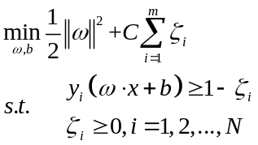 式(2-4)
其中：C为惩罚函数，C越大，错误分类的惩罚越大。通过Lagrange乘子法求解上述优化问题，得到最优决策函数如下：
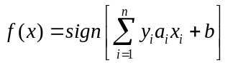 式(2-5)
其中，为Lagrange系数。在对输入测试样本进行测试时，由上式确定 所属类别。根据KKT互补条件，上述优化问题的解必须满足：
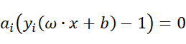 式(2-6)
因此，对于多数样本将为0，只有支持向量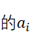不为0，它们通常在全体样本中所占的比例很少。这样，仅需要少量支持向量即可完成正确的样本分类。

5.3 模型的求解
5.3.1 数据探查
（1）老人人数与床位数量可视化
根据附件1-2-2017统计公报数据，60岁及以上老年人口数逐年上升，保持稳定增长，可是养老机构提供的床位数却一直处于波动状态，不能有效的适应老龄人口的增长，将床位数、床位增长率、老人人口数和老人增长率可视化，如图5-3所示。
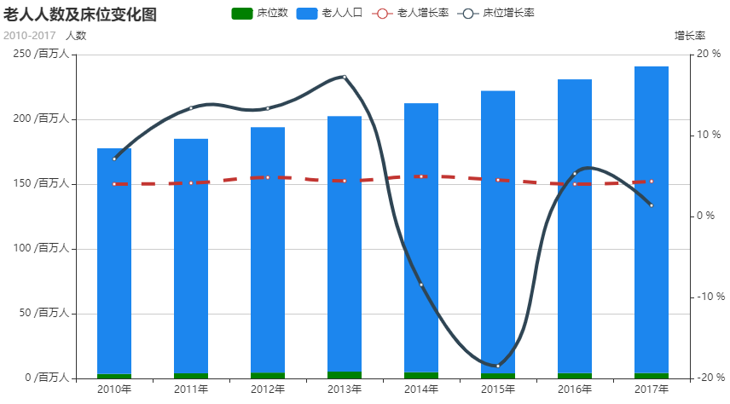
图5-3 老人人数及床位变化图
图5-1通过年份统计，纵览老人人数和社会服务床位的变化情况，对市场整体情况加以了解。横坐标为年份，纵坐标左为人数，右为增长率。每个bar由床位数和老人人口数共同组成，便于可视化床位数与老人人口数量的比例。分析结果图可知：
- 2010年至2013年之间，社会养老服务床位持续增长，且始终超过老年人口数，但也显示出供过于求的问题，造成资源浪费，企业利益受损。
- 因此，在2013年之后养老床位出现骤降，大量老人没有养老场所，居家养老占大多数，给各个家庭带来了严重的负担，从而进一步刺激了市场。
- 到2015年之后，床位有所增加，且数量保持合理规模，占所有老年人口2/3左右。
综上分析，养老服务床位规模的确定受老龄人口数量、市场供需、个人消费水平等因素综合影响，只有达到各方面的平衡，才能使老年人获得最好的服务，使企业获得最大的效益，使政府的管理效率最大化。

（2）社会服务发展各类别相关性分析
为了分析影响养老服务床位规模的关键因素，我们将收集到数据集内2010-2017年社会服务发展的各项特征计算相关系数，得到相关性热图5-4。
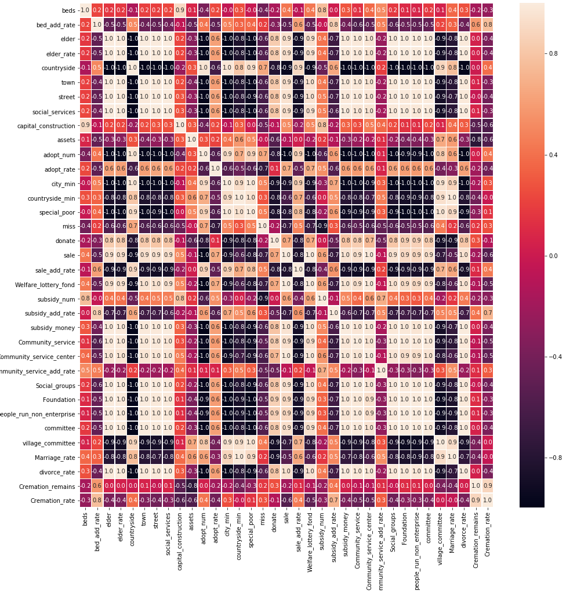
图5-4 社会服务发展相关系数图
分析上图可知：
- 以床位数为主要分析对象，发现基础设施建设投资与国家抚恤救助金与其相关性最高，达到0.8-0.9。即国家政府对于养老服务的投资大了，床位数就会有显著提高。
- 以床位数增长率为主要分析爱对象，发现死亡率和国家抚恤救助费用与其相关性最高，说明老年人口的数量和国家政策同时影响养老业的发展。
5.3.2 BP神经网络预测未来床位需求
首先根据时间序列确定了社会服务属性的BP 神经网络的框架，输入层为2010年至2017年数据集，输出层为未来10年的床位需求量和老龄人口数，隐含层设置三层反馈网络。根据假设1，我们定义需求量=老龄人口*愿意入住比例，愿意入住比例是10%。由此，我们得到未来10年床位供应量与需求量的对比图5-5。
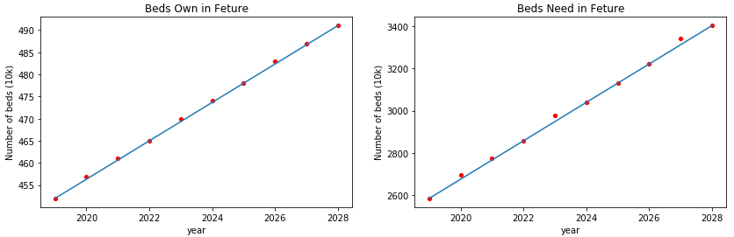
图5-5 未来10年床位需求量与供应量分析图
分析供应量与需求量对比图可知：
- 随着社会发展，死亡率和出生率都明显降低，人口老龄化现象愈来愈重，未来10年社会对于养老服务投入也会显著增长。
- 在老龄化人口呈线性增长的情况下，养老服务需要的床位数也保持同样的速度稳定增长，且供应量始终保持在需求量的30%，以刺激市场，保持长远利益。

5.3.3 基于支持向量机的分类结果分析
根据收集到的家庭养老、社区养老和机构养老的数据，对三种养老方式的所形成的养老结构进行分析，发现呈倒金字塔状分布，如图5-10。
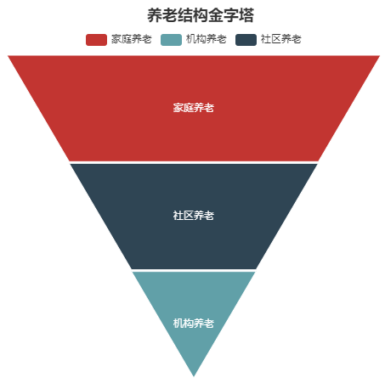
图5-10 社会养老模式结构图
分析图可知，所占比重最大的为家庭养老，其次是社区养老，最后是机构养老。说明目前的社会现状，大部分老人希望能靠着子女生活，抵触送往养老院的行为，且随着社区养老这一新型模式的兴起，即能保证不离开家又能有满意的养老服务，受到了很多老人的期待。
接着，我们利用支持向量机训练分类器，从技术角度，预测出未来三种模式的发展趋势，得到预测结果图5-10。
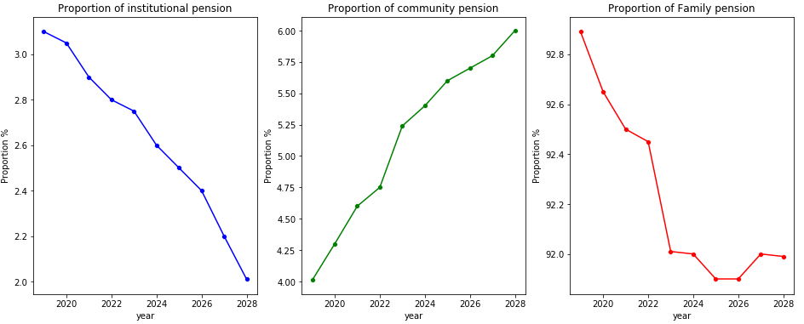
图5-10 未来十年养老模式发展趋势预测

根据十二五规划，我国居家养老、社区养老和机构养老的目标比例为90%、7%和3%。相较于目前96%、3%和1%的占比，居家养老的比例将有所下降，机构养老的比例基本保持不变，而社区养老的比例将从1%提高至7%，社区养老将会有很大的提升空间。说明我们模型的预测符合预期情况，模型具有很强的适用性和准确性。

六、问题二模型的建立与求解
6.1 数据探索性分析
根据问题一的分析结果，可知养老服务床位数量变化和规模确定与老龄人人口数、社会基本设施投入资金、国家抚恤救助金、个人收入水平等因素有关。所以为了构造有效的属性进行企业商机挖掘，建立模型，我们首先对这些方面进行探索性分析，寻找模型约束条件。
（1）年龄结构分析
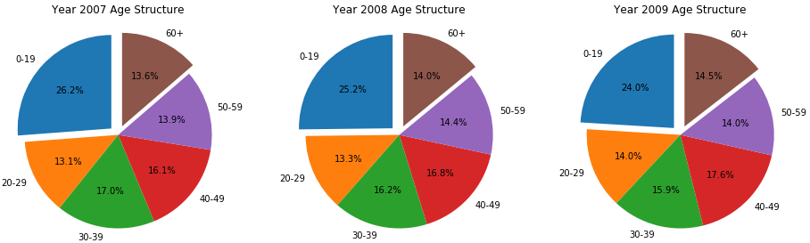
图6-1 2007年-2009年年龄结果变化分析图
图6-1是2007年至2009年年龄结构对比图，将年龄段根据行为能力分为6个阶段，分别为['0-19', '20-29', '30-39', '40-49', '50-59', '60+']。其中0-19，60+均视为无独立经济来源人群。分析可知，人类整体的年龄结构变化区域年老，低年龄段人群数量一直处于降低趋势，高年龄段人群数量逐年增加。说明老龄人人口会持续增长，企业设置的床位数量需要以匹配老龄人增长的速度增加。
（2）老龄人口增长率分析
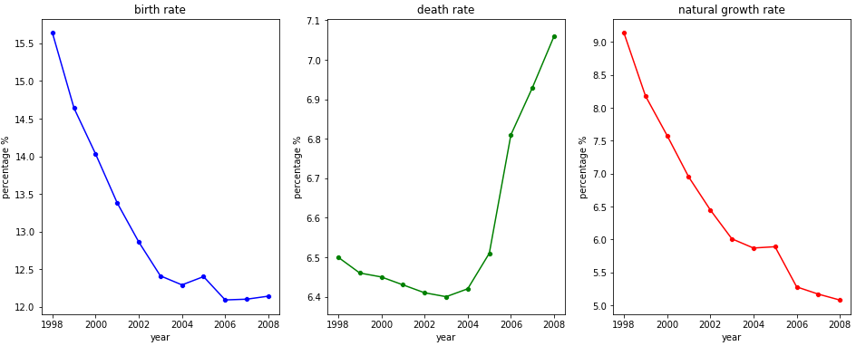
图6-2 1996年-2008年全国人口出生率，死亡率以及自然增长率
图6-2为1996年-2008年全国人口出生率，死亡率以及自然增长率，会发现出生率从1998年之后持续降低，到目前保持着一种低速增长模式；死亡率却在逐年升高，也是人口老龄化带来的必然趋势；自然增长率保持下降模式。所以结合（1）中的分析结果，企业确定的养老服务床位数量要考虑老龄人口增长率。
（3）社会基本设施投入资金分析
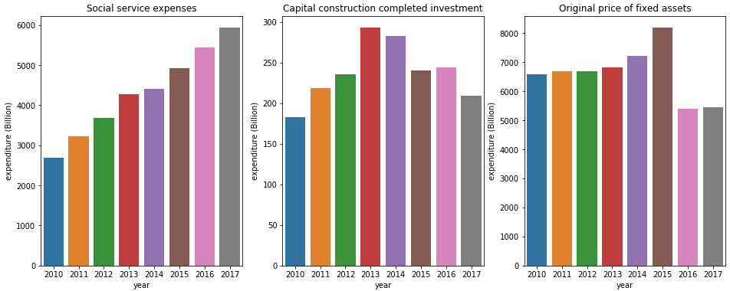
图6-3 10年-17年社会服务基本情况统计图
图6-3描述了2010年至2017年各项社会服务的支出总额，单位为亿元。从左到右分别为社会服务事业费支出，基本建设完成投资，机构和设施固定资产原价。结合图6-2的老龄化人口增长情况，我们会发现，随着老龄化人口的增多，社会对于养老基础设施的投入一直处于增长状态，更多的基础服务提供，老龄人的死亡率也有一定的降低，所以社会基本设施投入资金直接影响着养老服务床位数量的设置。
（4）政府福利救助情况分析
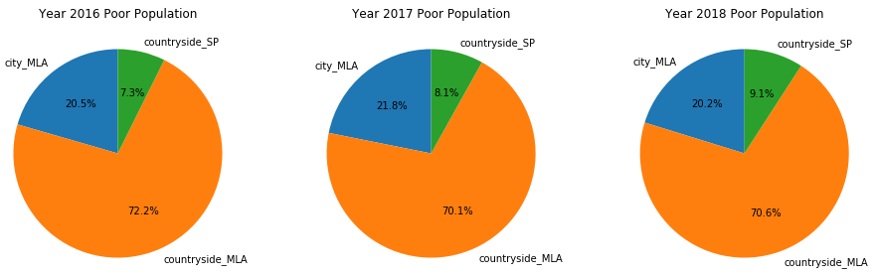
图6-4 城乡低保对象、农村特困人员情况占比图
图6-4为城乡低保对象、农村特困人员情况占比图，分析图可知占比最大为农村低保人口，其次为城市低保人口，最后为农村特困人口。表明，随着人口老龄化现象的严重，政府部门对农村城镇的困难人口（包括老弱病残）的投入也越来越大，所以对于企业而言，对于养老服务床位的设置需要充分考虑政府补贴情况。

6.2 基于遗传算法的单目标优化模型
为了充分挖掘目前养老服务床位数量和社会基本服务之间的关系，为企业养老服务的发展提供技术指导，使其获得最大利润，我们根据6.1中数据探索性分析结果建立基于企业利润最大化的目标优化模型，求得此时的床位数量分配和价格定位。
6.2.1目标函数：企业利润最大
设第i年预测得到的老龄化人口数为j，其中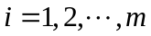代表年份的编号，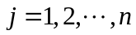代表老龄人的编号。根据第一问结果的分析，养老服务床位数量的确定主要是由老龄人人口数、社会基本设施投入资金、国家抚恤救助金、个人收入水平等决定的，且各影响因素影响权重存在差异，所以我们建立企业床位定价模型如下：
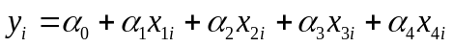 （式6-1）
式中：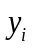为床位定价；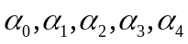为待优化系数；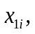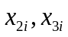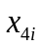分别老龄人人口数、社会基本设施投入总资金、国家抚恤救助金、个人收入水平。
要使得企业利润最大，则有
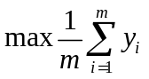 （式6-2）

6.2.2 约束条件
（1）一位老人，要么决定去企业机构选择一个床位，要么不选择，所以有如下约束：
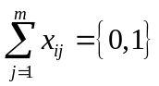 （式6-3）
（2）企业确定的床位数量不能超过全体老人数目，即
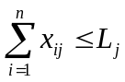 （式6-4）
（3）老人选择企业养老服务床位时，主要考虑自身消费能力，企业建设投资，可行性情况三个因素，所以定义企业床位对于老人的吸引程度：
（式6-5）
式中：C为老年人的可支配收入，S为老人考虑去该机构的意愿程度系数，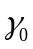、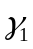、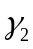 为各自权重，可根据实际情况决定。
（4）定义老龄人挑选床位的优先权：
a、规定年龄越大的，则选择床位的优先权越大。
b、当年龄一样大的老人，根据身体状态情况决定选择优先权。
c、为了使企业获得利润最大化，规定出价高的老人获得最高优先权。

（5）老人挑选床位规则的确定：
a、优先权越大，则该老人将优先挑选床位；
b、床位按照价格由高到低排序，老人优先挑选价格最高的床位；
c、若现有床位价格均不能满足老人的需求，该老人将退出队列，默认不选择该床位，下一个优先权次之的老人开始挑选床位；
d、若优先权高的老人已经选择了某床位，该老人退出队列，下一个优先权次之的老人再开始选择床位。

6.2.3 建立目标优化模型
基于以上分析，以（式6-2）为目标，以（式6-3）、（式6-4）、（式6-5）为约束条件，建立模型如下：
s.t. 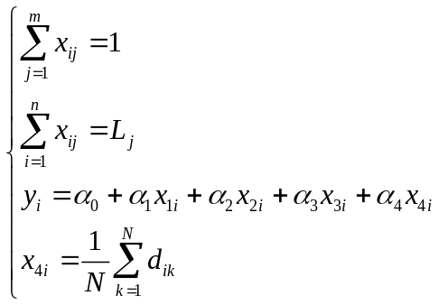 （式6-6）
其中，待优化系数为决策变量。

6.2.4 遗传算法求解目标优化模型
遗传算法是模拟达尔文遗传选择和自然淘汰的生物进化过程的计算模型，其主要步骤如下^{[5-6]}：
Step1：本文采用实数编码方法编码，每个染色体为一个实数向量。
Step2：随机生成初始化种群。
Step3：确定适应函数。可用多目标优化模型的目标函数代替种群的适应度计算函数：
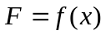 （式6-7）
Step4：依据轮盘赌法筛选优秀个体，个体适应度越高，被选择进行遗传的概率越大；个体适应度越低，被选择的概率就小。这样计算的结果和目的是：最优秀的染色体被复制成多分遗传给下一代，中等的染色体维持原有水平，较差的染色体则不被选择最终淘汰。个体被选中的概率为
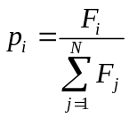 （式6-8）
式中：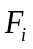为个体的适应度值；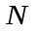为种群个体的数目。
Step5：遗传算子的设计：
①交叉操作：由于本文中采取实数编码。所以交叉操作采用实数交叉法，第个染色体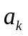和第个染色体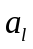在位的交叉操作方法为
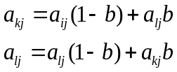 （式6-9）
其中，是区间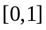的随机数。
②变异操作：其主要目的是维持种群多样性。第个体的第个基因进行变异的操作方法为
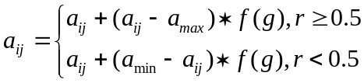 （式6-10）
式中：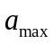是基因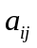的上界；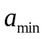是基因的下界；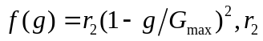为随机数，是当前迭代次数，是最大进化次数，为区间的随机数。
Step6：设定遗传算法相关参数：本文种群大小因为群体规模越大，越容易找到最优解。交叉概率为0.6能够保证种群的充分进化。一般而言，变异发生的可能性较小，变异概率为 0.01更加符合自然规律。考虑到时间复杂度，设定最大遗传代数为10。

6.3模型的求解
利用上述遗传算法的步骤求解多目标优化模型，下图反映了目标函数随着迭代代数的平均寻优情况。
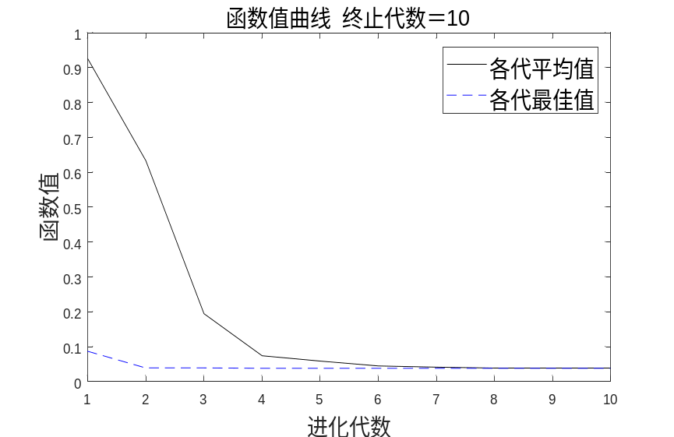
图6-5 遗传算法函数值曲线
从图中可以看出，遗传算法可以非常稳健地向着全局最优的方向收敛，当进化到第7代时，寻找到了定价模型各系数的最优值如表5.1-4所示，寻优速度较快。
表6-1 各系数最优解
系数 | 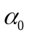 | 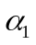 | 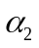 | 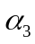 | 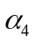
最优解 | 99.6850 | -0.3689 | 0.8593 | -0.0128 | 0.8561
将所有系数值代入式（10）中，最终得到新定价模型为：
（式6-11）
根据（式6-11）即可确定该企业的床位定价情况，企业床位规模确定利用问题一模型分析，见图5-10。分析图可知，企业的床位设置，满足居家养老、社区养老和机构养老90%、7%和3%的比例，既能符合未来老年人口规模的要求，也能最大化企业效益，同时按照式（式6-11）的定价策略，即挖掘出了目前养老服务床位市场下的“商机”。
七、问题三模型的建立与求解
7.1 数据相关性分析
问题三要求从政府角度出发，建立养老服务运营模型，使其能够基本满足社会需求，持续发展养老服务事业，同时还能促进社会就业，拉动经济的发展。为了给模型的建立提供理论支撑，我们首先对与养老服务相关的社会其他服务和经济发展进行相关性分析，找出变量之间的关系。
（1）养老服务与社会其他服务相关性分析
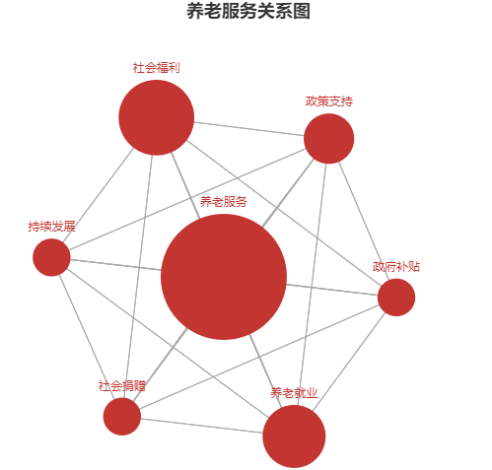
图7-1养老服务与其他服务关系气泡图

总结收集到的所有数据属性，形成六大主要社会服务内容，包括：社会福利、养老就业、政策支持、政府补贴、社会捐赠和持续发展，利用python可视化工具，得到养老服务关系气泡图7-1。分析关系图可以看出，养老服务的发展与许多方面相关，形成了密不可分的关系网。以养老行业为核心，可以促进周边的一系列产业和社会福祉，反之亦然。

（2）养老行业与经济发展相关性分析
基于近十年国家公布的经济发展的数据，结合每一年养老行业的投资力度和居民幸福指数，我们利用python中panda功能，将其可视化，分析三者之间的相互关系，从而了解养老服务与社会经济发展的关系，见图7-2。
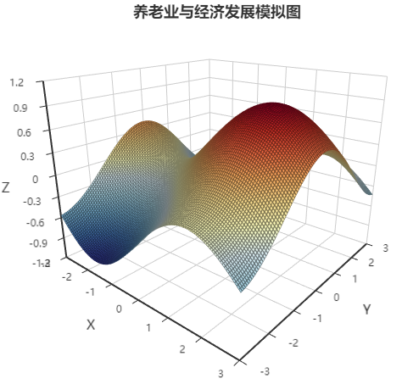
图7-2 养老业与经济发展模拟图

图7-2即养老业与经济发展模拟图，其中X轴代表养老行业发展力度，Y轴代表经济发展状况，Z轴为期望幸福度。分析图可得出以下结论：
- 人们幸福程度与社会福祉和经济平稳健康发展密不可分，只有二者达到平衡，才会使得人民生活幸福，极端的一方面发展都会产生问题。
- 经济发展与养老行业发展呈现正相关关系，所以政府需要鼓励让经济发展拉动社会养老行业发展，也保证社会养老行业发展进一步带动经济稳定和发展。
- 分析x轴和z轴可知，养老行业快速发展会极大的增加社会群体的幸福感指数，促进社会和谐，保证小家幸福，对于社会稳定和经济发展都有极大的帮助作用。

7.2基于改进的多目标规划的政府养老服务床位运营模型
在问题二中，将企业利润最大化作为唯一目标进行优化，求得在合理床位数量预测情况下的床位定价公式。但是，站在政府的角度，只满足企业的利润是不行的，需要综合社会稳定、 养老服务持续发展、 商业经济稳定发展等各个方面，所以我们在问题二优化模型的基础上，建立综合多方面的多目标规划模型。
7.2.1 目标函数
（1）企业利润最大化
根据6.2.1中，在政府角度，床位定价模型确定为：
（式7-1）
式中：为床位定价；为待优化系数；分别老龄人人口数、社会基本设施投入总资金、国家抚恤救助金、个人收入水平。
要使得企业利润最大，则有
（式7-2）
（2）经济稳定增长
要想保持经济的稳定增长，在养老服务床位供应方面，需要实现床位供应量与需求量保持确定的比例，避免出现供过于求或者供不过求得情况，这样浪费资料的同时，也会影响养老服务的市场稳定。所以，我们建立老人选择养老床位选择率模型，来反映市场床位的供需情况，定义选择分子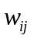
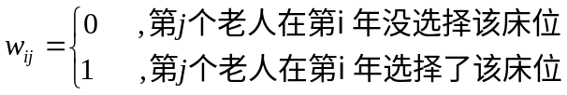
为使任务选择率最高，有
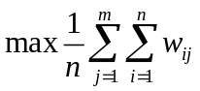 （式7-3）
（3）基于AHP的目标函数确定
为了综合（1）（2）点，使其能够满足求解的要求，我们建立床位营销函数模型：
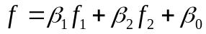 （式7-4）
式中：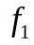，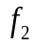为床位定价函数与床位选择函数，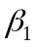，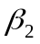，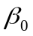 为其系数。
由（式6-2）和（式6-2）可知，目标函数可以转化为：
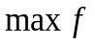 （式7-5）
对于系数的确定，利用层次分析法进行确定：
1、利用 1-9 尺度法构造因素间的成对比矩阵：
2、计算权向量并做一致性检验
根据已知的成对比较矩阵， 计算其各个特征值及其权重向量：
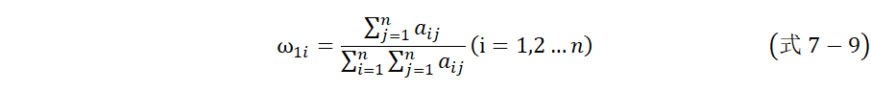
为了能够利用成对比较矩阵对应于特征根 λ 的特征向量作为被比较因素的权向量，需要用一致性指标 CI ，随机一致性指标 RI ，一致性比率 CR ，对其进行一致性检验。
其中，n 表示阶数，λ 为最大特征根。当 CI < 0.1时，认为 A 的不一致程度在容许范围内，即认为该判断矩阵通过一致性检验，否则就不具有满意一致性，需要重新选择指标。

7.2.2 约束条件
由于约束条件在问题二中已经考虑完全，所以此处，我们研究6.2中的约束条件进行求解。

7.2.3 多目标优化模型的建立
基于以上分析，以（式7-2）、（式7-3）为目标，以（式6-4）、（式6-5）、（式6-6）为约束条件，建立模型如下：
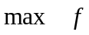
s.t. （式7-12）
其中，待优化系数为决策变量。

7.3 基于蒙特卡洛算法的多目标问题求解
7.3.1 蒙特卡洛算法介绍
蒙特·卡洛方法^{[4]}（Monte Carlo method），也称统计模拟方法，是二十世纪四十年代中期由于科学技术的发展和电子计算机的发明，而被提出的一种以概率统计理论为指导的一类非常重要的数值计算方法。是指使用随机数（或更常见的伪随机数）来解决很多计算问题的方法。蒙特卡洛法的优点在于，它可以采用基于随机数抽样的方法描述确定性的随机分布曲线。

7.3.2 结果分析
由层次分析法得到的目标函数的权重向量为：
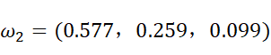
所以，目标函数为：
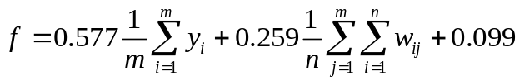
利用7.3.1中介绍的蒙特卡洛算法求解多目标函数，得到政府立场下定价模型各系数的最优值如表7-1所示，寻优速度快效果好。
表6-1 各系数最优解
系数
最优解 | 96.6850 | -0.2342 | -0.5648 | -0.0128 | 0.6702
将所有系数值代入式（10）中，最终得到新定价模型为：
（式7-13）

7.3.3 蒙特卡洛模拟过程
由图7-2可知，对于政府来说，良好健康的养老产业模式需要经济与福利之间的平衡，因此对于与之相关的参数选择，需要十分谨慎，以避免不必要的损失。在以往以人们一般通过自己的经验总结来进行设定，但是这种方法不够严谨，并且个人的决策能力有限，对于未来的发展状况难以面面俱到，因此我们选择蒙特卡洛算法，对于该定价模型通过不同参数情况下的状态进行模拟，从而在兼具市场的承受能力和社会福利的需求的同时，得出一个近似最优解。
下面我们基于（式7-13）的新定价模型，通过蒙特卡洛方法对相关参数进行模拟，寻求最优解。在模拟开始之前，先收集一定量的历史数据作为参考基准，确定各个参数的均值，标准差以及分布情况等，并设定最大采样次数。
模拟分四步进行，第一步，在确定范围内，随机选取每个参数的值作为输入，形成状态序列；第二步，将参数带入带入定价模型公式，计算出期望结果并将结果进行记录，完成第一次模拟；第三步，重复第一第二步所作的工作，在更大的范围内模拟成千上万次，最终得到这上万次的参数和不同结果的数值；第四步，累计获得的模拟情况进行统计分析，得出最终模型的概率分布情况并获取近似最优解。
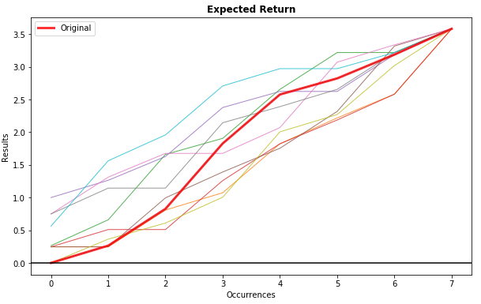
图7-3 蒙特卡洛模拟期望收益

图7-3即为蒙特卡洛模拟的相关过程，曲线original为参数初始化结果，除此之外，依然存在的大量折线为在不同参数模拟的情况下的结果显示，从中我们可以清晰地发现不同参数情况下模型的优劣情况，最终选取模拟效果最佳的参数形成最终模型。经比较，其效果原优于人为估计设定的参数。

八、问题四的求解
8.1 解题模型总结
针对我国老龄人口及养老服务床位数量的预测问题，本研究在数据预处理的基础上，建立BP神经网络预测模型，确定输入层为输入样本集，隐藏层为多层神经元结构，输出层为养老服务床位需求。同时，建立基于支持向量机的社会养老服务模式分类模型，通过训练各类别分类器，预测出未来10年每种养老模式的床位需求量。
针对养老服务企业寻求最大商机的目标优化问题，本研究在对关键因素进行数据探索性分析的基础上，建立基于企业利润最大化的单目标优化模型，目标函数为床位总获利最大，约束条件为老人选择意愿、老年人口数目等。同时，利用遗传算法求解该单目标优化模型，得到企业在市场条件下的最大盈利模式。
针对政府对于养老服务的运营模式最优化问题，本研究在对于养老服务有关的社会其他服务进行相关性分析的基础上，建立了基于层次分析的多目标优化模型。同时，利用蒙特卡洛算法进行统计模拟，得到政府立场下的养老床位运营策略，模拟出期望收益情况。
通过对于未来养老服务床位规模的预测、企业立场对于养老服务行业床位销售商机的挖掘、政府立场对于养老服务行业运营模式的确定，本研究建立了以上模型，并获得了令人满意的结果，实现了综合效益的最大化。

8.2 对政府管理部门针对养老床位规划问题的建议
通过以上分析研究，我们团队从养老服务市场优化、政府企业扶持政策、政府养老服务运营策略三个方面，提出建议：
- 养老服务市场优化
根据问题一的分析可知，在老龄化日益严重的背景下，养老床位数量的变化很大程度的影响着市场趋势，所以再养老服务市场优化方面，我们建议：
  - 及时了解老龄化人口数量，同时调查其中愿意选择养老床位的比例，根据调查结果和以往市场形势，动态的确定养老床位发放数量，避免出现“供过于求”或者“供不应求”的问题。
  - 当市场出现“供过于求”或者“供不应求”的问题时，政府应该及时采取措施增加或减少市场养老床位供给，并加强养老服务宣传力度，使宣传结果能够扭转市场局势。
- 政府企业扶持政策
根据问题二的分析可知，老龄人人口数、社会基本设施投入资金、国家抚恤救助金、个人收入水平等影响因素，决定着企业未来的养老床位投放数量和价格定位。所以，在政府企业扶持政策方面，我们建议：
  - 加强社会基本设施投入资金，完善居民生活基本设施，让老年人的日常生活不会受基础设施的缺乏而影响。
  - 根据市场情况，及时通知企业变更养老床位运营策略，保持养老床位市场稳定发展。
- 政府养老服务运营策略
根据问题三的分析可知，从政府自身立场出发，需要满足养老社会需要的同时，还要保障经济的稳定发展和居民的生活品质，所以，在政府养老服务运营方面，我们建议：
  - 对于家庭养老、社区养老和机构养老三种模式，政府应该统一调度，集中部署，使各个区域的床位供应量和需求量保持稳定，且社区老人对于三种模式的选择游刃有余，这样保证养老落实的同时，满足幸福感的提升。
  - 对于已经选择养老床位的老人，政府可以提供养老就业岗位给其家属，稳定就业市场的同时，也能保证在养老人能持续性选择政府养老服务。

九、模型的优缺点
9.1 模型的优点
1.从整体上，我们的模型基于数据驱动，以数据说话，对各项情况描述准确；充分的可视化分析，以图代替文字，直观明了；严谨的公式推导，有理有据。
2.在问题一中，我们选择了合适的模型：BP神经网络和SVM进行问题求解，效果优异，精度更高。
3.在问题二中，在通过不同角度对数据的分析，仔细了解市场行情后提出了基于遗传算法的解决方法，并设置出合理的优化目标和约束条件，因地制宜，而非照搬或套用模型。
4.在问题三中，以蒙特卡洛方法进行模型求解，既达到了政府期望的市场平衡也符合近似最优解的目标。

9.2 模型的缺点
1.由于时间有限，未能充分考虑更加细粒度的相关因素。
2.遗传算法和蒙特卡洛虽然可以达到很好的效果，但是由于其随机性和搜索难度，使得解决问题消耗的时间更多。

9.3 模型改进
1.考虑更广泛的领域数据以挖掘之前未曾考虑到的关系。
2.针对模型耗时问题，提出优化算法，减少不必要的重复计算，降低问题求解的时间复杂度。

附录
代码
bar = (
Bar()
.add_xaxis(xaxis_data=x_data)
.add_yaxis(
series_name="床位数",
stack="stack1",
category_gap=50,
color = '#1c86ee',
yaxis_data=bed_num.tolist(),
label_opts=opts.LabelOpts(is_show=False),
)
.add_yaxis(
series_name="老人人口",
stack="stack1",
category_gap=50,
color = 'green',
yaxis_data=(elder_num-bed_num).tolist(),
label_opts=opts.LabelOpts(is_show=False),
)
.extend_axis(
yaxis=opts.AxisOpts(
name="增长率",
type_="value",
min_=-20,
max_=20,
# interval=5,
axislabel_opts=opts.LabelOpts(formatter="{value} %"),
)
)

.set_global_opts(
title_opts=opts.TitleOpts(title="老人人数及床位变化图", subtitle="2010-2017"),
tooltip_opts=opts.TooltipOpts(
is_show=True, trigger="axis", axis_pointer_type="cross"
),
xaxis_opts=opts.AxisOpts(
type_="category",
axispointer_opts=opts.AxisPointerOpts(is_show=True, type_="shadow"),
),
yaxis_opts=opts.AxisOpts(
name="人数",
type_="value",
min_=0,
max_=250,
interval=50,

axislabel_opts=opts.LabelOpts(formatter="{value} /百万人"),
axistick_opts=opts.AxisTickOpts(is_show=True),
splitline_opts=opts.SplitLineOpts(is_show=True),

),
)
)

line = (
Line()
.add_xaxis(xaxis_data=x_data)
.add_yaxis(
series_name="老人增长率",
yaxis_index=1,
y_axis=elder_add_rate,
is_smooth=True,
z_level=3,
# symbol="triangle",
linestyle_opts=opts.LineStyleOpts(width=4, type_="dashed"),
# itemstyle_opts=opts.ItemStyleOpts(
# border_width=3, border_color="yellow", color="blue"
# ),
label_opts=opts.LabelOpts(is_show=False),
)
.add_yaxis(
series_name="床位增长率",
yaxis_index=1,
y_axis=bed_add_rate,
is_smooth=True,
z_level=3,
linestyle_opts=opts.LineStyleOpts(width=4),
label_opts=opts.LabelOpts(is_show=False),
)
)

bar.overlap(line).render_notebook()

fig2,axs=plt.subplots(1,2,figsize=(14,4))
x_data = [2019, 2020, 2021, 2022, 2023, 2024, 2025, 2026, 2027, 2028]
y_scatter = [have, need]
y_line = [[have[0], have[-1]], [need[0], need[-1]]]
color_list = ['b','g','r']
title_list = [f'Beds Own in Feture',f'Beds Need in Feture']

for i, ax in enumerate(axs):
x = x_data
yc = y_scatter[i]
yl = y_line[i]
sns.scatterplot(x, yc, ax = ax, color='r')
sns.lineplot([x[0], x[-1]], yl, ax = ax)

ax.set_title(title_list[i])
ax.set_ylabel('Number of beds (10k)')
ax.set_xlabel('year')
fig2.show()
fig2.savefig('beds_predict.png')

